TUẦN 25
TOÁN
Bài 78: PHÉP CỘNG TRONG PHẠM VI 100 000 – Trang 53
(Tiết 1)
I. YÊU CẦU CẦN ĐẠT:
1. Năng lực đặc thù:
- Biết cách đặt tính và thực hiện phép cộng trong phạm vi 100 000 (cộng có nhớ không quá 2 lần và không liên tiếp)
- Vận dụng được kiến thức, kĩ năng về phép cộng đã học vào giải quyết một số tình huống gắn với thực tế.
- Phát triển năng lực lập luận, tư duy toán học và năng lực giao tiếp toán học
2. Năng lực chung.
- Năng lực tự chủ, tự học: Chủ động học tập, tìm hiểu nội dung bài học. Biết lắng nghe và trả lời nội dung trong bài học.
- Năng lực giải quyết vấn đề và sáng tạo: tham gia tích cực trò chơi, vận dụng.
- Năng lực giao tiếp và hợp tác: Thực hiện tốt nhiệm vụ trong hoạt động nhóm.
3. Phẩm chất.
- Phẩm chất nhân ái: Có ý thức giúp đỡ lẫn nhau trong hoạt động nhóm để hoàn thành nhiệm vụ.
- Phẩm chất chăm chỉ: Chăm chỉ suy nghĩ, trả lời câu hỏi; làm tốt các bài tập.
- Phẩm chất trách nhiệm: Giữ trật tự, biết lắng nghe, học tập nghiêm túc.
II. ĐỒ DÙNG DẠY HỌC
- Kế hoạch bài dạy, bài giảng Power point.
- SGK và các thiết bị, học liệu phục vụ cho tiết dạy.
III. HOẠT ĐỘNG DẠY HỌC
Hoạt động của giáo viên | Hoạt động của học sinh
1. Khởi động:
- Mục tiêu: + Tạo không khí vui vẻ, phấn khởi trước giờ học.
+ Kiểm tra kiến thức đã học của học sinh ở bài trước.
- Cách tiến hành:
- GV tổ chức cho hs chơi trò chơi: “Lớp học cú mèo”.  Luật chơi: Các bạn lớp học Cú Mèo đang phải tham gia thử thách của Thầy Cú Mèo, chúng mình cùng giúp các bạn ý vượt qua thử thách bằng cách trả lời đúng các câu hỏi của Thầy Cú Mèo nhé. Mỗi câu trả lời đúng, các bạn sẽ giành được 1 ngôi sao về cho tổ của mình. Các bạn nhỏ đã sẵn sàng tham gia chưa?  + Câu 1: 500 + 400 = ?  + Câu 2: 310 + 550 = ?  + Câu 3: 400 + 30 = ?  + Câu 4: 465 + 252 = ?  - GV Nhận xét, tuyên dương.  - GV dẫn dắt vào bài mới:  “Phép cộng trong phạm vi 100 000 (tiết 1)” | - HS lắng nghe  - HS tham gia trò chơi:  + HSTL: 900  + HSTL: 860  + HSTL: 430  + HSTL: 717  - HS lắng nghe.  - 2 HS nhắc lại tên bài – Cả lớp ghi vở.
2. Khám phá: (Hình thành kiến thức)
- Mục tiêu:
- Biết cách đặt tính và thực hiện phép cộng trong phạm vi 100 000 (cộng có nhớ không quá 2 lần và không liên tiếp)
- Cách tiến hành:
- GV đưa tranh (SGK)  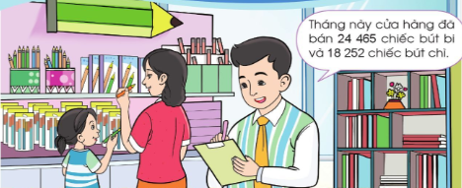  - Y/C hs thảo luận nhóm bàn  ? Bức tranh vẽ gì  - Gọi HSNX  ? Nêu phép tính tìm số bút bi và số bút chì đã bán  - Gọi HSNX  - GV chốt, chiếu phép tính  - Y/c HS thảo luận nêu cách đặt tính và tính  - Gọi đại diện nhóm trình bày.  - Gọi HSNX  - GV chốt lại các bước thực hiện tính  24 465 + 18 252 =?  + Đặt tính  + Thực hiện tính từ phải sang trái:  24465  +  18252  42717  * 5 cộng 2 bằng 7, viết 7.  * 6 cộng 5 bằng 11, viết 1, nhớ 1.  * 4 cộng 2 bằng 6, thêm 1 bằng 7, viết 7.  * 4 cộng 8 bằng 12, viết 2, nhớ 1.  * 2 cộng 1 bằng 3, thêm 1 bằng 4, viết 4.  + Đọc kết quả: Vậy 24 465 + 18 252 = 42 717.  - Mời HS nhắc lại  - GV nêu một phép tính khác để HS thực hiện  56 237 + 31 856 =?  - Y/C hs thực hiện đặt tính và tính vào bảng con.  - Chiếu bài HS, y/c HS đọc cách làm  - Gọi HSNX  - GVNX, chốt chuyển hoạt động luyện tập. | - HS quan sát  - HS thảo luận  - Đại diện nhóm TB:  ? HSTL: Bức tranh vẽ một cửa hàng tạp hóa, tháng này cửa hàng đã bán 24 465 chiếc bút bi và 18 525 chiếc bút chì.  - HSNX, bổ sung.  ? HSTL: 24 465 + 18 252  - HSNX, bổ sung.  - HS thảo luận  - Đại diện nhóm TB:  + Đặt tính  24 465  +  18 252  42 717  - HS lắng nghe  - 2 HS nhắc lại  - HS quan sát  - HS thực hiện yêu cầu.  - HS đọc bài làm  + Đặt tính  + Tính:  - 7 + 6 = 13 viết 3 nhớ 1  - 3 + 5 = 8 thêm 1 = 9, viết 9  - 2 + 8 = 10, viết 0 nhớ 1  - 6 + 1 = 7 thêm 1 = 8, viết 8  - 5 + 3 = 8 viết 8  + Đọc kết quả:  Vậy: 56237 + 31856 = 88093  - HSNX, bổ sung  - HS lắng nghe
3. Luyện tập
- Mục tiêu:
- Biết cách đặt tính và thực hiện phép cộng trong phạm vi 100 000 (cộng có nhớ không quá 2 lần và không liên tiếp)
- Vận dụng được kiến thức, kĩ năng về phép cộng đã học vào giải các bài tập.
- Cách tiến hành:
Bài 1: Tính (Làm việc cả lớp)  6537  +  2348  7304  +  876  3418  +  2657  8843  +  207  - Y/c HS đọc đề bài.  - Bài y/c làm gì?  - Y/c HS làm bài vào bảng con.  - GV chiếu bài HS để chữa.  - Y/C HS đọc bài làm của mình.  ? Y/C hs nêu cách tính phép tính 3 418 + 2 657  - Gọi HSNX  - GV chốt đáp án đúng  6537  +  2348  8885  7304  +  876  8180  3418  +  2657  6075  8843  +  207  9050  - Y/c HS giơ tay nếu đúng.  Khai thác:  ? Khi làm bài dạng tính kết quả của phép tính theo hàng dọc cần lưu ý điều gì?  - Gọi HSNX  - GV chốt, chuyển bài 2 | - HS quan sát.  - 2 HS đọc.  - HSTL: Tính kết quả.  - HS làm bảng  - HS quan sát  - HS đọc.  - HS nêu  - HSNX, bổ sung.  - HS giơ tay nếu đúng.  - HSTL: Cộng từ phải sang trái, viết kết quả thẳng cột. Khi có nhớ, ta nhớ sang hàng bên cạnh và cộng tiếp.  - HSNX, bổ sung  - HS lắng nghe.
Bài 2: Đặt tính rồi tính (Làm việc nhóm đôi)  25638 + 41546 4794 + 8123  16187 + 5806 58368 + 715  - Y/c HS đọc đề bài.  - Bài y/c làm gì?  - Y/c HS thảo luận nhóm đôi, làm bài vào vở ô li.  - GV gọi đại diện 2 nhóm trình bày.  - Y/C HS1 đọc 2 phép tính đầu.  ? Y/C HS nêu cách tính phép tính 25638+41546  - Gọi HSNX.  - GV cần lưu ý nếu HS làm sai, quên nhớ cần cho HS nhận ra chỗ sai và tự sửa lại cho đúng.  - GV chiếu bài HS2, Y/C HS2 đọc 2 phép tính còn lại.  ? Suy nghĩ thế nào em ra kết quả phép tính 4794 + 8123 = 12917  - Gọi HSNX.  - GV chốt đáp án đúng  25638  +  41546  67184  16187  +  5806  21993  4794  +  8123  12917  58368  +  715  59083  - Y/c HS đổi chéo vở kiểm tra, nói cho bạn nghe cách làm, giơ tay nếu sai.  Khai thác:  ? Khi làm bài tập này chúng ta cần lưu ý điều gì?  - Gọi HSNX  - GV chốt, chuyển hoạt động. | - HS quan sát  - 2 HS đọc đề bài.  - HSTL: Đặt tính rồi tính kết quả  - HS thực hiện yêu cầu.  - HS quan sát  - HS1 đọc bài làm.  - HS nêu cách tính.  - HSNX bổ sung  - HS quan sát  - HS2 đọc bài làm.  - HS nêu cách tính.  - HSNX bổ sung  - HS quan sát  - HS đổi chéo vở, nói cho bạn cách làm. Giơ tay nếu sai và nêu lại cách làm để sửa lỗi.  - HSTL:  + Đặt tính thẳng hàng, thẳng cột  + Tính từ phải sang trái, chú ý khi có nhớ thì nhớ sang hàng bên cạnh và cộng tiếp.  - HSNX, bổ sung.
4. Vận dụng.
- Mục tiêu:
+ Củng cố những kiến thức đã học trong tiết học để học sinh khắc sâu nội dung.
+ Vận dụng kiến thức đã học vào trò chơi.
+ Tạo không khí vui vẻ, hào hứng, lưu luyến sau khi học xong bài học.
- Cách tiến hành:
- GV tổ chức cho HS chơi trò chơi “Đố bạn”.  Luật chơi: GV chia lớp thành 2 nhóm để “Đố bạn” về phép cộng trong phạm vi 100000. Đại diện 2 nhóm lên oẳn tù tì, nhóm nào thắng sẽ đưa ra câu đố trước và nhóm thua trả lời. Nếu trả lời đúng, nhóm đó sẽ được đưa ra câu đố tiếp và gọi 1 bạn bên nhóm bên trả lời. Cứ như vậy trong vòng 1 phút. Nhóm nào có câu trả lời đúng nhiều hơn sẽ chiến thắng.  - GV tổ chức HS chơi.  - GV tổng kết, khẳng định nhóm chiến thắng.  - GVNX tiết học.  - Chuẩn bị bài sau: “Phép cộng trong phạm vi 100 000 (tiết 2)”. | - HS lắng nghe  - HS tham gia trò chơi.  - HS lắng nghe
IV. Điều chỉnh sau bài dạy:
.......................................................................................................................................
.......................................................................................................................................
.......................................................................................................................................

TOÁN
Bài 78: PHÉP CỘNG TRONG PHẠM VI 100 000 – Trang 53,54
(Tiết 2)
I. YÊU CẦU CẦN ĐẠT:
1. Năng lực đặc thù:
- Biết cách đặt tính và thực hiện phép cộng trong phạm vi 100 000 (cộng có nhớ không quá 2 lần và không liên tiếp)
- Vận dụng được kiến thức, kĩ năng về phép cộng đã học vào giải quyết một số tình huống gắn với thực tế.
- Phát triển năng lực lập luận, tư duy toán học và năng lực giao tiếp toán học
2. Năng lực chung.
- Năng lực tự chủ, tự học: Chủ động học tập, tìm hiểu nội dung bài học. Biết lắng nghe và trả lời nội dung trong bài học.
- Năng lực giải quyết vấn đề và sáng tạo: tham gia tích cực trò chơi, vận dụng.
- Năng lực giao tiếp và hợp tác: Thực hiện tốt nhiệm vụ trong hoạt động nhóm.
3. Phẩm chất.
- Phẩm chất nhân ái: Có ý thức giúp đỡ lẫn nhau trong hoạt động nhóm để hoàn thành nhiệm vụ.
- Phẩm chất chăm chỉ: Chăm chỉ suy nghĩ, trả lời câu hỏi; làm tốt các bài tập.
- Phẩm chất trách nhiệm: Giữ trật tự, biết lắng nghe, học tập nghiêm túc.
II. ĐỒ DÙNG DẠY HỌC
- Kế hoạch bài dạy, bài giảng Power point.
- SGK và các thiết bị, học liệu phục vụ cho tiết dạy.
III. HOẠT ĐỘNG DẠY HỌC
Hoạt động của giáo viên | Hoạt động của học sinh
1. Khởi động
- Mục tiêu: + Tạo không khí vui vẻ, phấn khởi trước giờ học.
+ Kiểm tra kiến thức đã học của học sinh ở bài trước.
- Cách tiến hành:
- GV tổ chức trò chơi “Tiếp sức”  Luật chơi:  - GV chia lớp thành 4 nhóm, gọi 4 bạn đại diện các nhóm lên chơi trò chơi. Mỗi bạn trong nhóm sẽ đặt tính và tính lên bảng một phép cộng trong phạm vi 100000. Khi bạn đầu tiên của nhóm viết xong quay về đập tay để bạn tiếp theo lên bảng viết tiếp phép cộng. Trong vòng 2 phút, nhóm nào viết được nhiều phép cộng trong phạm vi 100000 đúng thì chiến thắng.  - GV tổ chức cho HS chơi.  - Gọi HSNX.  - GVNX, khẳng định đội thắng – thua.  - GV kết nối, giới thiệu bài “Phép cộng trong phạm vi 100 000 (tiết 2)”.  - Gọi HS nhắc lại tên bài. | - HS lắng nghe  - HS chơi  - HSNX  - HS lắng nghe  - 2 HS nhắc lại, cả lớp ghi vở.
2. Luyện tập
- Mục tiêu:
- Biết cách đặt tính và thực hiện phép cộng trong phạm vi 100 000 (cộng có nhớ không quá 2 lần và không liên tiếp)
- Vận dụng được kiến thức, kĩ năng về phép cộng đã học vào giải các bài tập.
- Cách tiến hành:
Bài 3: Tính nhẩm (theo mẫu) (Làm việc nhóm đôi)  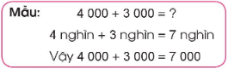  5000 + 3000 7000 + 9000 4000 + 70000 62000 + 38000  - Gọi HS đọc đề bài.  - Bài yêu cầu gì?  - Y/C HS quan sát mẫu, nói cho bạn nghe cách tính nhẩm.  - Y/C HS thảo luận nhóm đôi, làm bài vào vở.  - Gọi đại diện 2 nhóm trình bày.  - Y/C HS nêu cách nhẩm phép tính 7000 + 9000 = 16000  - Gọi HSNX  - GVNX chốt đáp án đúng  - Y/C HS đổi vở kiểm tra chéo, giơ tay nếu đúng.  5000 + 3000 = 8000 7000 + 9000 = 16000 4000 + 70000 = 74000 62000 + 38000 = 100000  - Khai thác:  + Để làm đúng bài dạng tính nhẩm ta cần lưu ý gì?  + Gọi HSNX  - GV chốt, chuyển bài tập 4 | - HS đọc đề  - HS trả lời.  - HS thực hiện yêu cầu:  4000+3000=?  Cách nhẩm:  4 nghìn + 3 nghìn = 7 nghìn. Vậy 4000 + 3000 = 7000  - HS thảo luận nhóm đôi, làm bài vào vở.  - HS trình bày.  - HS nêu: 7 nghìn + 9 nghìn = 16 nghìn. Vậy 7000+9000=16000  - HSNX bổ sung.  - HS quan sát  - HS đổi vở ktra, giơ tay nếu đúng.  - HS trả lời.  - HSNX, bổ sung.  - HS lắng nghe.
Bài 4: Theo em, bạn nào tính đúng? (Làm việc nhóm 4)  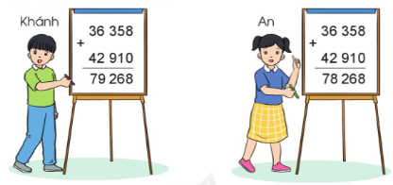  - Gọi HS đọc đề bài.  - Bài yêu cầu gì?  - Y/C HS thảo luận nhóm 4, chia sẻ với bạn:  + Bạn nào tính đúng?  + Bạn nào tính chưa đúng?  + Chưa đúng ở đâu?  + Sửa lại như thế nào cho đúng?  - Gọi đại diện nhóm trình bày (Có thể cho HS giao lưu, phản biện để giúp HS có kĩ năng lập luận, phản biện...)  - Gọi HSNX  - GV chốt đáp án đúng:  Bạn Khánh tính đúng, bạn An tính chưa đúng. Bạn quên nhớ ở hàng trăm sang hàng nghìn.  - Khai thác:  + Để làm đúng dạng bài này ta cần làm những gì?  + Gọi HSNX  - GV chốt chuyển bài 5 | - HS quan sát  - HS đọc đề  - Bài yêu cầu nhận xét bạn nào tính đúng.  - HS thảo luận nhóm 4.  - Đại diện nhóm trình bày.  - HSNX, bổ sung.  - HS quan sát  - HS quan sát, lắng nghe.  - HS trả lời
Bài 5: (Làm việc cả lớp)  Hưởng ứng phong trào “Kế hoạch nhỏ-Thu gom giấy vụn”, Trường Tiểu học Lê Văn Tám thu gom được 2672kg giấy vụn, Trường Tiểu học Kim Đồng thu gom được 2718kg giấy vụn. Hỏi cả hai trường đó thu gom được bao nhiêu ki-lô-gam giấy vụn?  - Gọi HS đọc đề bài.  - Y/C HS thảo luận nhóm 2 nói cho bạn nghe:  + Bài toán cho biết gì?  + Bài toán hỏi gì?  + Suy nghĩ lựa chọn phép tính để tìm câu trả lời cho bài toán đặt ra.  - Gọi HS trình bày (GV viết tóm tắt lên bảng)  - Gọi 2 bạn lên bảng giải bài toán, HS cả lớp suy nghĩ trình bày bài giải vào vở.  - Y/C HS đọc bài làm trên bảng, cả lớp quan sát chữa bài.  + Suy nghĩ thế nào em lại thực hiện phép tính cộng trong bài tập này?  - Gọi HSNX  - GVNX chốt đáp án đúng.  Bài giải  Cả hai trường thu gom được số ki-lô-gam giấy vụn là:  - + 2718 = 5390 (kg)  Đáp số: 5390kg giấy vụn.  - Y/C HS đổi vở kiểm tra, giơ tay nếu đúng.  - Khai thác:  + Khi làm dạng toán có lời văn ta cần lưu ý gì?  - Gọi HSNX  - GVNX chốt, chuyển bài 6. | - HS đọc đề bài  - HS thảo luận nhóm  - HS trình bày.  - 2HS lên bảng làm bài, cả lớp giải bài tập vào vở.  - HS đọc  - HS trả lời.  - HSNX, bổ sung.  - HS quan sát  - HS đổi vở kiểm tra, đúng giơ tay.  - HS trả lời.  - HSNX, bổ sung.
Bài 6: (Làm việc nhóm)  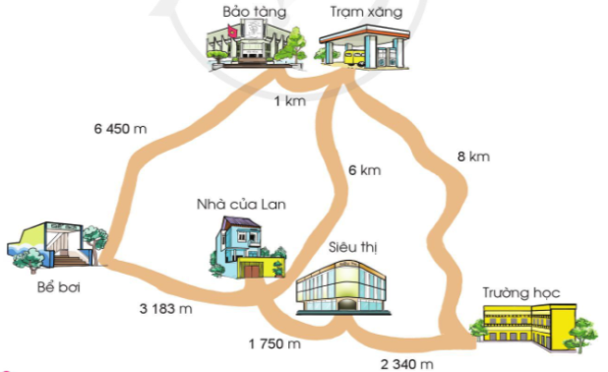  - Gọi HS đọc đề bài  - Bài yêu cầu gì?  - Y/C HS thảo luận nhóm 4  + Quan sát sơ đồ, tìm ra con đường ngắn nhất từ nhà Lan đến trường học, từ nhà Lan đến bảo tàng.  - Gọi đại diện nhóm trình bày.  - Suy nghĩ thế nào em chọn con đường từ nhà Lan đến trường đi qua siêu thị là ngắn nhất?  - Gọi HSNX  - GV chốt đáp án đúng  + Con đường ngắn nhất từ nhà Lan đến trường đi qua siêu thị. Vì: 1750 + 2340 = 4090m  + Con đường ngắn nhất từ nhà Lan đến bảo tàng đi qua trạm xăng. Vì 6 + 1 = 7km = 7000m  - Y/C HS giơ tay nếu chọn đúng đáp án.  - GV chốt chuyển hoạt động. | - HS đọc đề  - HS trả lời  - HS thảo luận nhóm 4  - HS trình bày  - HS trả lời  - HSNX, bổ sung  - HS lắng nghe  - HS giơ tay nếu đúng  - HS lắng nghe
3. Vận dụng.
- Mục tiêu:
+ Củng cố những kiến thức đã học trong tiết học để học sinh khắc sâu nội dung.
+ Vận dụng kiến thức đã học vào trò chơi.
+ Tạo không khí vui vẻ, hào hứng, lưu luyến sau khi học xong bài học.
- Cách tiến hành:
- GV tổ chức cho HS tham gia trò chơi “Ai nhảy cao hơn”  - Luật chơi: GV chia lớp thành 2 đội (Đội xanh – Đội đỏ) Nêu một tình huống trong thực tế có sử dụng phép cộng trong phạm vi 100000. Mỗi một tình huống đúng sẽ giúp đội của mình nhảy lên được 1 bậc thang. 2 đội cử đại diện lên oẳn tù tì, đội nào thắng được quyền nêu trước. Đội nào nhảy lên đỉnh trước sẽ giành chiến thắng.  - GV tổ chức HS chơi  - GV NX khẳng định đội thắng, động viên đội thua.  - Hôm nay các em biết thêm được điều gì?  - Khi đặt tính và tính em nhắn bạn cần lưu ý những gì?  Em hãy tìm tình huống thực tế liên quan đến phép cộng đã học, đặt ra bài toán cho mỗi tình huống đó, hôm sau chia sẻ với các bạn. | - HS lắng nghe  - HS tham gia trò chơi  - HS lắng nghe  - HS trả lời theo ý hiểu.
IV. Điều chỉnh sau bài dạy:
.......................................................................................................................................
.......................................................................................................................................
.......................................................................................................................................
--------------------------------

TOÁN
Bài 79: PHÉP TRỪ TRONG PHẠM VI 100 000 – Trang 55
(Tiết 1)
I. YÊU CẦU CẦN ĐẠT:
1. Năng lực đặc thù:
- Biết cách đặt tính và thực hiện phép trừ trong phạm vi 100 000 (cộng có nhớ không quá 2 lần và không liên tiếp)
- Vận dụng được kiến thức, kĩ năng về phép trừ đã học vào giải quyết một số tình huống gắn với thực tế.
- Phát triển năng lực lập luận, tư duy toán học và năng lực giao tiếp toán học
2. Năng lực chung.
- Năng lực tự chủ, tự học: Chủ động học tập, tìm hiểu nội dung bài học. Biết lắng nghe và trả lời nội dung trong bài học.
- Năng lực giải quyết vấn đề và sáng tạo: tham gia tích cực trò chơi, vận dụng.
- Năng lực giao tiếp và hợp tác: Thực hiện tốt nhiệm vụ trong hoạt động nhóm.
3. Phẩm chất.
- Phẩm chất nhân ái: Có ý thức giúp đỡ lẫn nhau trong hoạt động nhóm để hoàn thành nhiệm vụ.
- Phẩm chất chăm chỉ: Chăm chỉ suy nghĩ, trả lời câu hỏi; làm tốt các bài tập.
- Phẩm chất trách nhiệm: Giữ trật tự, biết lắng nghe, học tập nghiêm túc.
II. ĐỒ DÙNG DẠY HỌC
- Kế hoạch bài dạy, bài giảng Power point.
- SGK và các thiết bị, học liệu phục vụ cho tiết dạy.
III. HOẠT ĐỘNG DẠY HỌC
Hoạt động của giáo viên | Hoạt động của học sinh
1. Khởi động:
- Mục tiêu: + Tạo không khí vui vẻ, phấn khởi trước giờ học.
+ Kiểm tra kiến thức đã học của học sinh ở bài trước.
- Cách tiến hành:
- GV tổ chức cho HS chơi trò chơi “Đố bạn”.  Luật chơi: GV chia lớp thành 2 nhóm để “Đố bạn” về phép cộng trong phạm vi 100000. Đại diện 2 nhóm lên oẳn tù tì, nhóm nào thắng sẽ đưa ra câu đố trước và nhóm thua trả lời. Nếu trả lời đúng, nhóm đó sẽ được đưa ra câu đố tiếp và gọi 1 bạn bên nhóm bên trả lời. Cứ như vậy trong vòng 1 phút. Nhóm nào có câu trả lời đúng nhiều hơn sẽ chiến thắng.  - GV tổ chức HS chơi.  - GV tổng kết, khẳng định nhóm chiến thắng.  - GV kết nối giới thiệu bài mới “Phép trừ trong phạm vi 100 000 (tiết 1)” | - HS lắng nghe  - HS tham gia trò chơi  - HS lắng nghe  - 2HS đọc tên bài, cả lớp ghi vở.
2. Khám phá: (Hình thành kiến thức)
- Mục tiêu:
- Biết cách đặt tính và thực hiện phép trừ trong phạm vi 100 000 (cộng có nhớ không quá 2 lần và không liên tiếp)
- Cách tiến hành:
- GV đưa tranh (SGK)  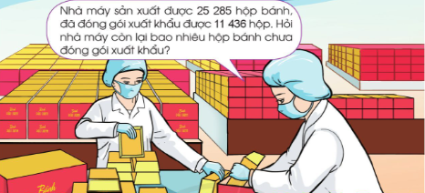  - Y/C HS thảo luận nhóm bàn  ? Bức tranh vẽ gì  - Gọi HSNX  ? Nêu phép tính tìm số hộp bánh chưa đóng gói xuất khẩu.  - Gọi HSNX  - GV chốt, chiếu phép tính  - Y/c HS thảo luận nêu cách đặt tính và tính  - Gọi đại diện nhóm trình bày.  - Gọi HSNX  - GV chốt lại các bước thực hiện tính  25285 - 11436 = ?  + Đặt tính  + Thực hiện tính từ phải sang trái:  25 285  -  11 436  13 849  5 không trừ được 6, lấy 15 trừ 6 bằng 9, viết 9, nhớ 1.  3 thêm 1 bằng 4, 8 trừ 4 bằng 4, viết 4.  2 không trừ được 4, lấy 12 trừ 4 bằng 8, viết 8, nhớ 1.  1 thêm 1 bằng 2, 5 trừ 2 bằng 3, viết 3.  2 trừ 1 bằng 1, viết 1.  + Đọc kết quả: Vậy 25285 – 11436 = 13849.  - Mời HS nhắc lại  - GV nêu một phép tính khác để HS thực hiện  49 753 – 12 814 =?  - Y/C hs thực hiện đặt tính và tính vào bảng con.  - Chiếu bài HS, y/c HS nêu cách làm  - Gọi HSNX  - GVNX, chốt chuyển hoạt động luyện tập. | - HS quan sát  - HS thảo luận  - Đại diện nhóm TB:  ? HSTL: Bức tranh vẽ nhà máy sản xuất được 25285 hộp bánh, đã đóng gói xuất khẩu được 11436 hộp. Hỏi nhà máy còn lại bao nhiêu hộp bánh chưa đóng gói xuất khẩu?  - HSNX, bổ sung.  ? HSTL: 25285-11436=?  - HSNX, bổ sung.  - HS thảo luận  - Đại diện nhóm TB:  + Đặt tính  25 285  -  11 436  13 849  - HS lắng nghe  - 2 HS nhắc lại  - HS quan sát  - HS thực hiện yêu cầu.  - HS đọc bài làm  + Đặt tính  + Tính:  - 3 không trừ được 4, lấy 13 trừ 4 bằng 9, viết 9, nhớ 1.  - 1 thêm 1 bằng 2, 5 trừ 2 bằng 3, viết 3.  - 7 không trừ được 8, lấy 17 trừ 8 bằng 9, viết 9, nhớ 1.  - 2 thêm 1 bằng 3, 9 trừ 3 bằng 6, viết 6.  - 4 trừ 1 bằng 3, viết 3.  + Đọc kết quả:  Vậy: 49 753 – 12 814 = 36 939  - HSNX, bổ sung  - HS lắng nghe
3. Luyện tập
- Mục tiêu:
- Biết cách đặt tính và thực hiện phép trừ trong phạm vi 100 000 (cộng có nhớ không quá 2 lần và không liên tiếp)
- Vận dụng được kiến thức, kĩ năng về phép trừ đã học vào giải các bài tập.
- Cách tiến hành:
Bài 1: Tính (Làm việc cả lớp)  3 154  -  1 328  64 173  -  20 516  15 380  -  9 203  18 618  -  9 584  - Y/c HS đọc đề bài.  - Bài y/c làm gì?  - Y/c HS làm bài vào bảng con.  - GV chiếu bài HS để chữa.  - Y/C HS đọc bài làm của mình.  ? Y/C hs nêu cách tính phép tính 3 418 + 2 657  - Gọi HSNX  - GV chốt đáp án đúng  3 154  -  1 328  1 826  64 173  -  20 516  43 657  15 380  -  9 203  6 177  18 618  -  9 584  9 034  - Y/c HS giơ tay nếu đúng.  Khai thác:  ? Khi làm bài dạng tính kết quả của phép tính theo hàng dọc cần lưu ý điều gì?  - Gọi HSNX  - GV chốt, chuyển bài 2 | - HS quan sát.  - 2 HS đọc.  - HSTL: Tính kết quả.  - HS làm bảng  - HS quan sát  - HS đọc.  - HS nêu  - HSNX, bổ sung.  - HS giơ tay nếu đúng.  - HSTL: Trừ từ phải sang trái, viết kết quả thẳng cột. Khi có nhớ, ta nhớ sang hàng bên cạnh và trừ tiếp.  - HSNX, bổ sung  - HS lắng nghe.
Bài 2: Đặt tính rồi tính (Làm việc nhóm đôi)  5638 – 3154 69182 - 58246 59283 – 5764 89610 - 807  - Y/c HS đọc đề bài.  - Bài y/c làm gì?  - Y/c HS thảo luận nhóm đôi, làm bài vào vở ô li.  - GV gọi đại diện 2 nhóm trình bày.  - Y/C HS1 đọc 2 phép tính đầu.  ? Y/C HS nêu cách tính phép tính 69182-58246  - Gọi HSNX.  - GV cần lưu ý nếu HS làm sai, quên nhớ cần cho HS nhận ra chỗ sai và tự sửa lại cho đúng.  - Chiếu bài HS2 và y/c HS đọc 2 phép tính còn lại.  ? Suy nghĩ thế nào em ra kết quả phép tính 5 638 – 3 154 = 2 484?  - Gọi HSNX.  - GV chốt đáp án đúng  5 638  -  3 154  2 484  69 182  -  58 246  10 936  59 283  -  5 764  53 519  89 610  -  807  88 803  - Y/c HS đổi chéo vở kiểm tra, nói cho bạn nghe cách làm, giơ tay nếu sai.  Khai thác:  ? Khi làm bài tập này chúng ta cần lưu ý điều gì?  - Gọi HSNX  - GV chốt, chuyển hoạt động. | - HS quan sát  - 2 HS đọc đề bài.  - HSTL: Đặt tính rồi tính kết quả  - HS thực hiện yêu cầu.  - HS quan sát  - HS1 đọc bài làm.  - HS nêu cách tính.  - HSNX bổ sung  - HS quan sát  - HS2 đọc bài làm.  - HS nêu cách tính.  - HSNX bổ sung  - HS quan sát  - HS đổi chéo vở, nói cho bạn cách làm. Giơ tay nếu sai và nêu lại cách làm để sửa lỗi.  - HSTL:  + Đặt tính thẳng hàng, thẳng cột.  + Tính từ phải sang trái, chú ý khi có nhớ thì nhớ sang hàng bên cạnh và cộng tiếp.  + Đọc kết quả.  - HSNX, bổ sung.
4. Vận dụng.
- Mục tiêu:
+ Vận dụng kiến thức đã học vào trò chơi.
+ Tạo không khí vui vẻ, hào hứng, lưu luyến sau khi học xong bài học.
+ Củng cố những kiến thức đã học trong tiết học để học sinh khắc sâu nội dung.
- Cách tiến hành:
- GV tổ chức cho HS chơi trò chơi “Tàu ơi, mình đi đâu thế?”  Luật chơi: GV chia lớp thành 4 nhóm để tham gia trò chơi. HS trả lời câu hỏi bằng cách viết đáp án mình chọn ra bảng con và giơ khi có hiệu lệnh của GV. Nhóm nào có nhiều bạn trả lời đúng sẽ nhận được số sao tương ứng với số bạn trả lời đúng câu hỏi.  - GV tổ chức cho HS chơi:  Câu 1: 6 844 – 1 926  a. 4 918 b. 5 928  Câu 2: 18 356 - 837  a. 18 529 b. 17 519  Câu 3: 90 300 – 31 102 = 59 198  a. Sai b. Đúng  Câu 4: 50 666 – 2 248 = 48 428  a. Sai b. Đúng  - GVNX tuyên dương nhóm chiến thắng, động viên nhóm thua.  - Qua bài học ngày hôm nay, các em biết thêm điều gì?  - Khi đặt tính và tính, em nhắn bạn cần lưu ý điều gì?  - GVNX tiết học. | - HS lắng nghe  - HS tham gia trò chơi, viết đáp án vào bảng con.  - Đ/án: a  - Đ/án: b  - Đ/án: b  - Đ/án: a  - HS lắng nghe  - HS trả lời theo ý hiểu  - HS trả lời theo ý hiểu  - HS lắng nghe.
IV. Điều chỉnh sau bài dạy:
.......................................................................................................................................
.......................................................................................................................................
TOÁN
Bài 79: PHÉP TRỪ TRONG PHẠM VI 100 000 – Trang 56
(Tiết 2)
I. YÊU CẦU CẦN ĐẠT:
1. Năng lực đặc thù:
- Biết cách đặt tính và thực hiện phép trừ trong phạm vi 100 000 (cộng có nhớ không quá 2 lần và không liên tiếp)
- Vận dụng được kiến thức, kĩ năng về phép trừ đã học vào giải quyết một số tình huống gắn với thực tế.
- Phát triển năng lực lập luận, tư duy toán học và năng lực giao tiếp toán học
2. Năng lực chung.
- Năng lực tự chủ, tự học: Chủ động học tập, tìm hiểu nội dung bài học. Biết lắng nghe và trả lời nội dung trong bài học.
- Năng lực giải quyết vấn đề và sáng tạo: tham gia tích cực trò chơi, vận dụng.
- Năng lực giao tiếp và hợp tác: Thực hiện tốt nhiệm vụ trong hoạt động nhóm.
3. Phẩm chất.
- Phẩm chất nhân ái: Có ý thức giúp đỡ lẫn nhau trong hoạt động nhóm để hoàn thành nhiệm vụ.
- Phẩm chất chăm chỉ: Chăm chỉ suy nghĩ, trả lời câu hỏi; làm tốt các bài tập.
- Phẩm chất trách nhiệm: Giữ trật tự, biết lắng nghe, học tập nghiêm túc.
II. ĐỒ DÙNG DẠY HỌC
- Kế hoạch bài dạy, bài giảng Power point.
- SGK và các thiết bị, học liệu phục vụ cho tiết dạy.
III. HOẠT ĐỘNG DẠY HỌC
Hoạt động của giáo viên | Hoạt động của học sinh
1. Khởi động:
- Mục tiêu: + Tạo không khí vui vẻ, phấn khởi trước giờ học.
+ Kiểm tra kiến thức đã học của học sinh ở bài trước.
- Cách tiến hành:
- GV tổ chức cho HS chơi trò “Xì điện”  Luật chơi: GV chia lớp thành 2 đội (Đội Nam – Đội Nữ). Một bạn của đội này được chỉ định sẽ đọc 1 phép tính trừ trong phạm vi 100 000 rồi xì điện sang một bạn của đội khác để nêu kết quả. Khi nêu đúng kết quả, bạn sẽ đọc tiếp 1 phép tính trừ khác trong phạm vi 100 000 rồi xì điện sang bạn khác để nêu kết quả. Cứ như vậy trong vòng 2 phút. Bạn nào bị xì điện mà không trả lời đúng kết quả sẽ thua và mời lên bục giảng. Khi trò chơi kết thúc, những bạn trả lời không đúng sẽ hát cho cả lớp nghe một bài.  - GV tổ chức cho HS chơi.  - GVNX khẳng định đội chiến thắng.  - GV kết nối giới thiệu bài mới “Phép trừ trong phạm vi 100 000 (tiết 2)” | - HS lắng nghe  - HS tham gia trò chơi  - HS lắng nghe  - 2 HS đọc tên bài, cả lớp ghi vở.
2. Luyện tập
- Mục tiêu:
- Biết cách đặt tính và thực hiện phép trừ trong phạm vi 100 000 (cộng có nhớ không quá 2 lần và không liên tiếp)
- Vận dụng được kiến thức, kĩ năng về phép trừ đã học vào giải các bài tập.
- Cách tiến hành:
Bài 3: Tính nhẩm (theo mẫu) (Làm việc nhóm)  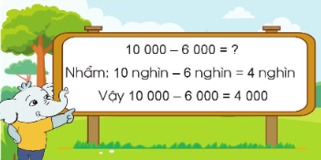  7 000 – 3 000 10 000 – 8 000 72 000 – 42 000 100 000 – 35 000  - Gọi HS đọc đề bài.  - Bài yêu cầu gì?  - Y/C HS quan sát mẫu, nói cho bạn nghe cách tính nhẩm.  - Y/C HS thảo luận nhóm đôi, làm bài vào vở.  - Gọi đại diện 2 nhóm trình bày.  - Y/C HS nêu cách nhẩm phép tính 10 000 – 8 000 = 2 000  - Gọi HSNX  - GVNX chốt đáp án đúng  - Y/C HS đổi vở kiểm tra chéo, giơ tay nếu đúng.  7 000 – 3 000 = 4 000 10 000 – 8 000 = 2 000 72 000 – 42 000 = 30 000 100 000 – 35 000 = 65 000  - Khai thác:  + Để làm đúng bài dạng tính nhẩm em nhắn bạn cần lưu ý gì?  + Gọi HSNX  - GV chốt, chuyển bài tập 4 | - HS đọc đề  - HS trả lời.  - HS thực hiện yêu cầu:  10 000 - 6 000=?  Cách nhẩm:  10 nghìn - 6 nghìn = 4 nghìn. Vậy 10 000 – 6 000 = 4 000  - HS thảo luận nhóm đôi, làm bài vào vở.  - HS trình bày.  - HS nêu: 10 nghìn - 8 nghìn = 2 nghìn.  Vậy 10 000 – 8 000 = 2 000  - HSNX bổ sung.  - HS quan sát  - HS đổi vở ktra, giơ tay nếu đúng.  - HS trả lời theo ý hiểu.  - HSNX, bổ sung.  - HS lắng nghe.
Bài 4: Theo em, trái cây đặt trên đĩa cân nặng bao nhiêu gam? (Làm việc nhóm)  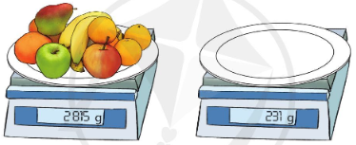  - Gọi HS đọc đề bài  - Bài yêu cầu gì?  - Y/C HS thảo luận nhóm đôi theo các gợi ý sau:  + Theo bạn, trái cây trên đĩa cân nặng bao nhiêu gam?  + Làm thế nào bạn tính được trái cây trên đĩa cân nặng bao nhiêu gam?  + Từ tình huống thú vị này, chúng mình có rút ra được điều gì để vận dụng vào cuộc sống không?  - GV tổ chức cho HS chơi trò “Phóng viên nhí”  Luật chơi: GV cử một bạn làm phóng viên nhí, phóng viên sẽ hỏi các bạn dưới lớp những câu hỏi như phần gợi ý. Các bạn dưới lớp sẽ trả lời các câu hỏi mà phóng viên đưa ra. Nếu trả lời đúng, bạn sẽ được thưởng một tràng vỗ tay. Nếu không trả lời được bạn có thể mời bạn khác giúp mình.  - GV tổ chức cho HS chơi  - GVNX trò chơi, chốt chuyển bài 5 | - HS quan sát  - HS đọc đề  - HS trả lời: tính cân nặng số trái cây đựng trên đĩa cân.  Gợi ý trả lời:  - 2 584 gam  - Lấy số đo trên cân có trái cây trừ đi số đo trên cân không có trái cây thì sẽ được số cân nặng của trái cây.  - HS trả lời theo ý hiểu của mình.  - HS lắng nghe  - HS tham gia trò chơi  - HS lắng nghe
Bài 5: (Làm việc cả lớp)  Một video bài hát mới của một ban nhạc đã đạt được 84 000 lượt xem trên Internet ngay trong tuần đầu tiên. Hỏi để đạt được 100 000 lượt xem thì cần thêm bao nhiêu lượt xem nữa?  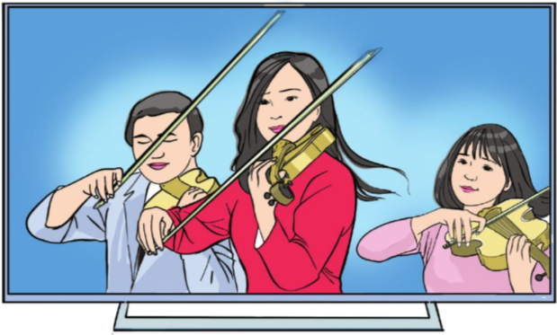  - Gọi HS đọc đề bài.  - Y/C HS thảo luận nhóm 2 nói cho bạn nghe:  + Bài toán cho biết gì?  + Bài toán hỏi gì?  + Suy nghĩ lựa chọn phép tính để tìm câu trả lời cho bài toán đặt ra.  - Gọi HS trình bày (GV viết tóm tắt lên bảng)  - Gọi 1 bạn lên bảng giải bài toán, HS cả lớp suy nghĩ trình bày bài giải vào vở.  - Y/C HS đọc bài làm trên bảng, cả lớp quan sát chữa bài.  + Suy nghĩ thế nào em lấy  100 000 – 84 000 = 16 000 lượt xem  - Gọi HSNX  - GVNX chốt đáp án đúng.  Bài giải  Để đạt được 100 000 lượt xem video cần thêm số lượt xem là:  100 000 – 84 000 = 16 000 (lượt)  Đáp số: 16 000 lượt xem  - Y/C HS đổi vở kiểm tra, giơ tay nếu đúng.  - Khai thác:  + Quan sát phép tính, em nhận xét gì về cách tính nhẩm trong trường hợp các số cần tính là tròn chục, tròn trăm, tròn nghìn.  - Gọi HSNX  - GVNX chốt, chuyển hoạt động | - HS đọc đề bài  - HS thảo luận nhóm  - HS trình bày.  - 1 HS lên bảng làm bài, cả lớp giải bài tập vào vở.  - HS đọc  - HS trả lời.  - HSNX, bổ sung.  - HS quan sát  - HS đổi vở kiểm tra, đúng giơ tay.  - HS trả lời.theo ý hiểu  - HSNX, bổ sung.
3. Vận dụng.
- Mục tiêu:
+ Tạo không khí vui vẻ, hào hứng, lưu luyến sau khi học xong bài học.
+ Củng cố những kiến thức đã học trong tiết học để học sinh khắc sâu nội dung.
- Cách tiến hành:
- Bạn nào giỏi nêu một tình huống trong thực tế liên quan đến phép trừ đã học.  - GVNX  - Qua bài học ngày hôm nay, các em biết thêm được điều gì?  - Khi đặt tính và tính em nhắn bạn cần lưu ý những gì?  - Em hãy tìm tình huống thực tế liên quan đến phép trừ đã học, đặt ra bài toán cho mỗi tình huống đó, hôm sau chia sẻ với các bạn. | - 2-3 HS trả lời.  - HS lắng nghe  - HS trả lời theo ý hiểu.
IV. Điều chỉnh sau bài dạy:
.......................................................................................................................................
.......................................................................................................................................
.......................................................................................................................................
--------------------------------------------

TOÁN
Bài 80: TIỀN VIỆT NAM
I. YÊU CẦU CẦN ĐẠT:
1. Năng lực đặc thù:
- Nhận biết các mệnh giá của tiền Việt Nam trong phạm vi 100 000.
- Biết sử dụng tiền trong một số hoạt động như trao đổi, thanh toán. Biết xác định giá cả hàng hóa và cách mua sắm đơn giản. Vận dụng giải quyết các vấn đề thực tế trong cuộc sống.
- Phát triển năng lực lập luận, tư duy toán học và năng lực giao tiếp toán học
2. Năng lực chung.
- Năng lực tự chủ, tự học: Chủ động học tập, tìm hiểu nội dung bài học. Biết lắng nghe và trả lời nội dung trong bài học.
- Năng lực giải quyết vấn đề và sáng tạo: tham gia tích cực trò chơi, vận dụng.
- Năng lực giao tiếp và hợp tác: Thực hiện tốt nhiệm vụ trong hoạt động nhóm.
3. Phẩm chất.
- Phẩm chất nhân ái: Có ý thức giúp đỡ lẫn nhau trong hoạt động nhóm để hoàn thành nhiệm vụ.
- Phẩm chất chăm chỉ: Chăm chỉ suy nghĩ, trả lời câu hỏi; làm tốt các bài tập.
- Phẩm chất trách nhiệm: Giữ trật tự, biết lắng nghe, học tập nghiêm túc.
II. ĐỒ DÙNG DẠY HỌC
- Kế hoạch bài dạy, bài giảng Power point.
- SGK và các thiết bị, học liệu phục vụ cho tiết dạy.
III. HOẠT ĐỘNG DẠY HỌC
Hoạt động của giáo viên | Hoạt động của học sinh
1. Khởi động:
- Mục tiêu: + Tạo không khí vui vẻ, phấn khởi trước giờ học.
+ Kiểm tra kiến thức đã học của học sinh ở bài trước.
- Cách tiến hành:
- GV cho HS quan sát tranh  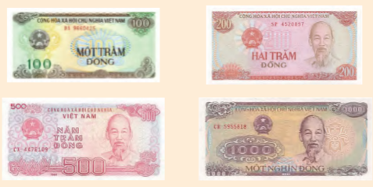  - Hãy nói cho bạn nghe về thông tin bức tranh:  + Trong bức tranh có gì?  + Mệnh giá là bao nhiêu?  + Cách nhận biết như thế nào?  - GV dẫn dắt vào bài mới:  Ở lớp 2, chúng mình đã được làm quen với tiền Việt Nam, đã được tìm hiểu một số tờ tiền, đã cùng nhau trao đổi về việc sử dụng tiền trong cuộc sống. Bài ngày hôm nay chúng ta tiếp tục tìm hiểu thêm mốt số tờ tiền khác của Việt Nam qua bài “Tiền Việt Nam”.  - GV ghi bảng, gọi 2 HS đọc tên bài. | - HS quan sát  - HS trả lời  - Tiền Việt Nam  - 100 đồng, 200 đồng, 500 đồng, 1000 đồng.  - Nhìn vào con số, nhìn vào chữ, ...)  - HS lắng nghe  - 2HS đọc, cả lớp ghi vở
2. Khám phá: (Hình thành kiến thức)
- Mục tiêu:
- Biết cách đặt tính và thực hiện phép trừ trong phạm vi 100 000 (cộng có nhớ không quá 2 lần và không liên tiếp)
- Cách tiến hành:
- GV cho HS quan sát tranh  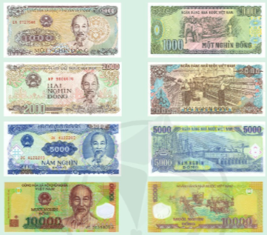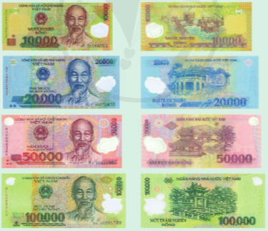  - Nhận biết các mệnh giá tiền VN trong phạm vi 100 000.  - GV cho HS thảo luận nhóm đôi: Nói cho bạn nghe về mệnh giá của tờ tiền và làm thế nào để có thể nhận ra nó?  - Gọi HS trình bày  - Gọi HSNX  - GVNX chốt lại những thông tin liên quan đến tờ tiền HS đã giới thiệu  + Mệnh giá  + Cách nhận biết (nhìn vào con số, nhìn vào chữ, màu sắc,...)  - Nhận biết quan hệ giữa các mệnh giá tiền:  - GV cho HS thảo luận nhóm 4 tìm hiểu về quan hệ giữa các mệnh giá tiền đã học, có thể đổi từ mệnh giá lớn sang các mệnh giá nhỏ như thế nào.  - Gọi đại diện nhóm trình bày.  - Gọi HSNX  - GVNX chốt: Vậy chúng mình suy nghĩ xem điều này được áp dụng trong cuộc sống trong những tình huống nào?  - Gọi HSNX  - GV chốt lại: Trong cuộc sống quan hệ các mệnh giá tiền được vận dụng rất nhiều trong các hoạt động như mua bán, trả tiền, trả lại, đổi tiền, ... Chúng được vận dụng như thế nào, chúng ta cùng tìm hiểu qua hoạt động giao lưu nhé.  - Củng cố kiến thức thông qua hoạt động giao lưu.  - Bạn nào đã tự tin mình đã nắm được cách sử dụng tiền VN giơ tay cô xem.  - Cô mời một số bạn xung phong lên bảng làm “Doanh nhân tài ba” để trả lời các câu hỏi của các bạn phía dưới.  - GV cho HS giao lưu.  - GVNX tuyên dương các bạn. Chốt lại kiến thức liên quan đến tiền VN và dẫn dắt chuyển hoạt động. | - HS quan sát  - HS thảo luận nhóm đôi  - Đại diện nhóm trình bày:  VD: Giới thiệu với các bạn, nhóm tớ tìm hiểu được về các tờ tiền 10 000 đồng, 20 000 đồng, 50 000 đồng, ... Đặc điểm nhận dạng là: Trên tờ tiền có in số mệnh giá và chữ ghi mệnh giá của tiền.  - HSNX, bổ sung.  - HS lắng nghe  - HS thảo luận nhóm  - Đại diện nhóm trình bày  Ví dụ: Tớ xin trình bày ý kiến của nhóm tớ sau khi đã thảo luận: Đây là tờ 100 000 đồng và tớ có thể đổi thành 2 tờ 50 000 đồng, ...  - HSNX, bổ sung  - HS trả lời theo ý hiểu:  Ví dụ: Hoạt động mua bán, trả tiền, trả lại tiền thừa, ...  - HS lắng nghe  - HS giơ tay  - 2 3 HS xung phong  - HS tham gia giao lưu đưa ra câu hỏi.  Ví dụ: Mua 1 quyển vở giá 9 000 đồng mà đưa cho người bán hàng tờ 20 000 đồng thì người bán hàng phải trả lại bao nhiêu tiền?  - HS trả lời: Người bán cần trả lại 11 000 đồng....  - HS lắng nghe
3. Luyện tập
- Mục tiêu:
- Nhận biết các mệnh giá của tiền Việt Nam trong phạm vi 100000.
- Biết sử dụng tiền trong một số hoạt động như trao đổi, thanh toán,. Biết xác định giá cả hàng hóa và cách mua sắm đơn giản. Vận dụng giải quyết các vấn đề thực tế trong cuộc sống.
- Cách tiến hành:
Bài 1: Số? (Làm việc nhóm)  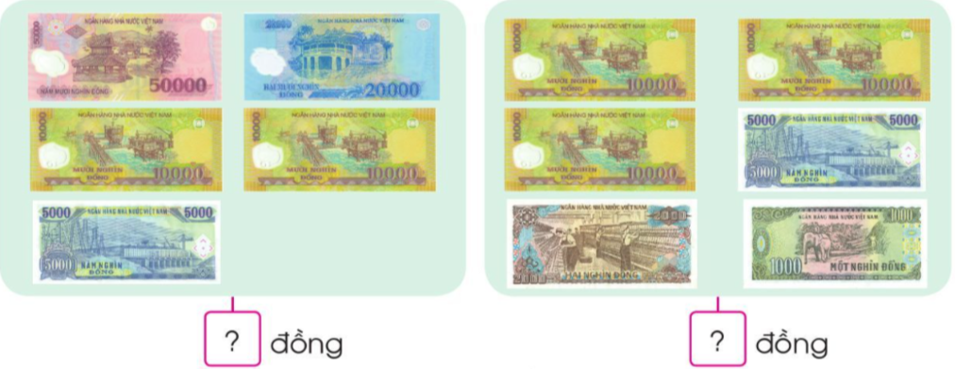  - Gọi HS đọc đề bài  - Bài yêu cầu gì?  - Y/C HS thảo luận nhóm đôi, làm bài vào vở.  + Quan sát từng hình  + Viết và đọc số tiền có trong mỗi hình cho bạn nghe.  + Nói cho bạn nghe cách làm.  - GV chiếu bài HS, y/c HS đọc bài làm.  - Suy nghĩ thế nào con tìm ra đáp án bức tranh này là 95000 đồng?  - Gọi HSNX  - GVNX chốt đáp án đúng  95 000 đồng 38 000 đồng  - Y/C HS đổi vở kiểm tra, giơ tay nếu đúng.  - Khai thác:  Để điền đúng số trong ô trống em cần nhắn bạn điều gì?  - Gọi HSNX  - GVNX chốt: Để điền đúng số trong ô, các em chú ý quan sát kĩ từng tranh, viết và đọc số tiền có trong mỗi hình rồi cộng chúng lại với nhau.  - GV dẫn dắt chuyển bài 2 | - HS quan sát  - HS đọc đề  - Điền số  - HS thảo luận nhóm đôi  - HS đọc bài làm, cả lớp quan sát.  - HS trả lời theo ý hiểu  - HSNX bổ sung  - HS lắng nghe, quan sát  - HS thực hiện yêu cầu  - HS trả lời  - HSNX bổ sung  - HS lắng nghe
Bài 2: (Làm việc nhóm)  a. Chọn 2 đồ vật em muốn mua ở hình dưới đây rồi tính số tiền phải trả.  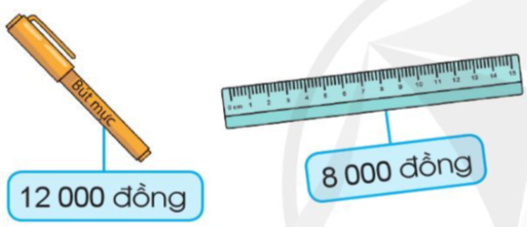  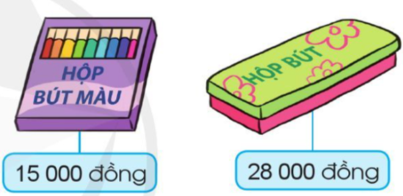  b. Tuấn có 100 000 đồng. Tuấn mua 1 bút mực, 1 thước kẻ và 1 hộp bút ở hình trên. Hỏi Tuấn còn lại bao nhiêu tiền?  - Gọi HS đọc đề bài  - Bài yêu cầu gì?  - Y/C HS thảo luận nhóm 4 trả lời các câu hỏi trong bài.  a. Chọn 2 đồ vật bất kì, tính giá tiền phải trả, ghi lại kết quả vào nháp.  b. Trả lời câu hỏi và giải thích được cho câu trả lời của mình.  - Gọi đại diện nhóm trình bày.  - Gọi HSNX  - GVNX chốt lại: Khi mua bán, chúng ta căn cứ trên giá cả mỗi mặt hàng để trả tiền cho người bán hàng. Lúc đó tiền là phương tiện trao đổi hàng hoá.  - Vậy theo em hiểu “Đắt” có nghĩa là gì?  - Thế còn “Rẻ”?  - “Trả lại tiền” là như thế nào?  - GVNX chốt lại nghĩa đúng. Đắt là giá cao hơn bình thường, còn rẻ là giá thấp hơn bình thường. Trả lại tiền có nghĩa là nhận lại một số tiền.  - GV dẫn dắt chuyển bài 3 | - HS quan sát  - HS đọc  - HS trả lời  - HS thảo luận nhóm 4  - Đại diện nhóm trình bày.  (HS trình bày theo ý hiểu của mình)  - HSNX bổ sung  - HS lắng nghe  - HS trả lời theo ý hiểu  - HS lắng nghe
4. Vận dụng.
- Mục tiêu:
+ Vận dụng kiến thức đã học vào trò chơi.
+ Tạo không khí vui vẻ, hào hứng, lưu luyến sau khi học xong bài học.
+ Củng cố những kiến thức đã học trong tiết học để học sinh khắc sâu nội dung.
- Cách tiến hành:
Bài 3: Quan sát hình vẽ, trả lời các câu hỏi: (Làm việc nhóm)  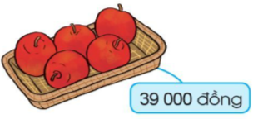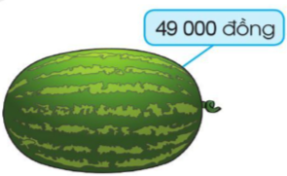  a. Số tiền mua 1 quả dưa hấu nhiều hơn số tiền mua 1 khay táo là bao nhiêu?  b. Cửa hàng đang có chương trình khuyến mãi giảm giá 5 000 đồng mỗi khay táo cho khách hàng mua từ 2 khay táo trở lên. Hỏi khi mua 2 khay táo theo chương trình khuyến mãi này, bác Hồng phải trả bao nhiêu tiền?  - Gọi HS đọc đề bài  - Bài yêu cầu gì?  - Y/C HS thảo luận nhóm bàn, suy nghĩ trả lời câu hỏi rồi nói và giải thích cho bạn nghe câu trả lời của mình.  - Gọi đại diện nhóm trình bày.  - Gọi HSNX  - GVNX chốt đáp án đúng:  - Số tiền mua 1 quả dưa hấu nhiều hơn số tiền mua 1 khay táo là 10 000 đồng.  - Khi mua 2 khay táo theo chương trình khuyến mãi, Bác Hồng phải trả 34 000 đồng + 34 000 đồng = 68 000 đồng.  - Nhóm nào có câu trả lời giống trên màn hình giơ tay.  - GVXN tuyên dương những bạn có câu trả lời đúng.  - GV dẫn dắt chuyển trò chơi  - (Nếu còn thời gian) GV tổ chức cho HS chơi trò “Đi siêu thị”  - Luật chơi: GV chia lớp thành 2 nhóm, gọi đại diện các nhóm lên để tham gia trò chơi. Trên bảng GV gắn 4 vật phẩm và giá tiền.  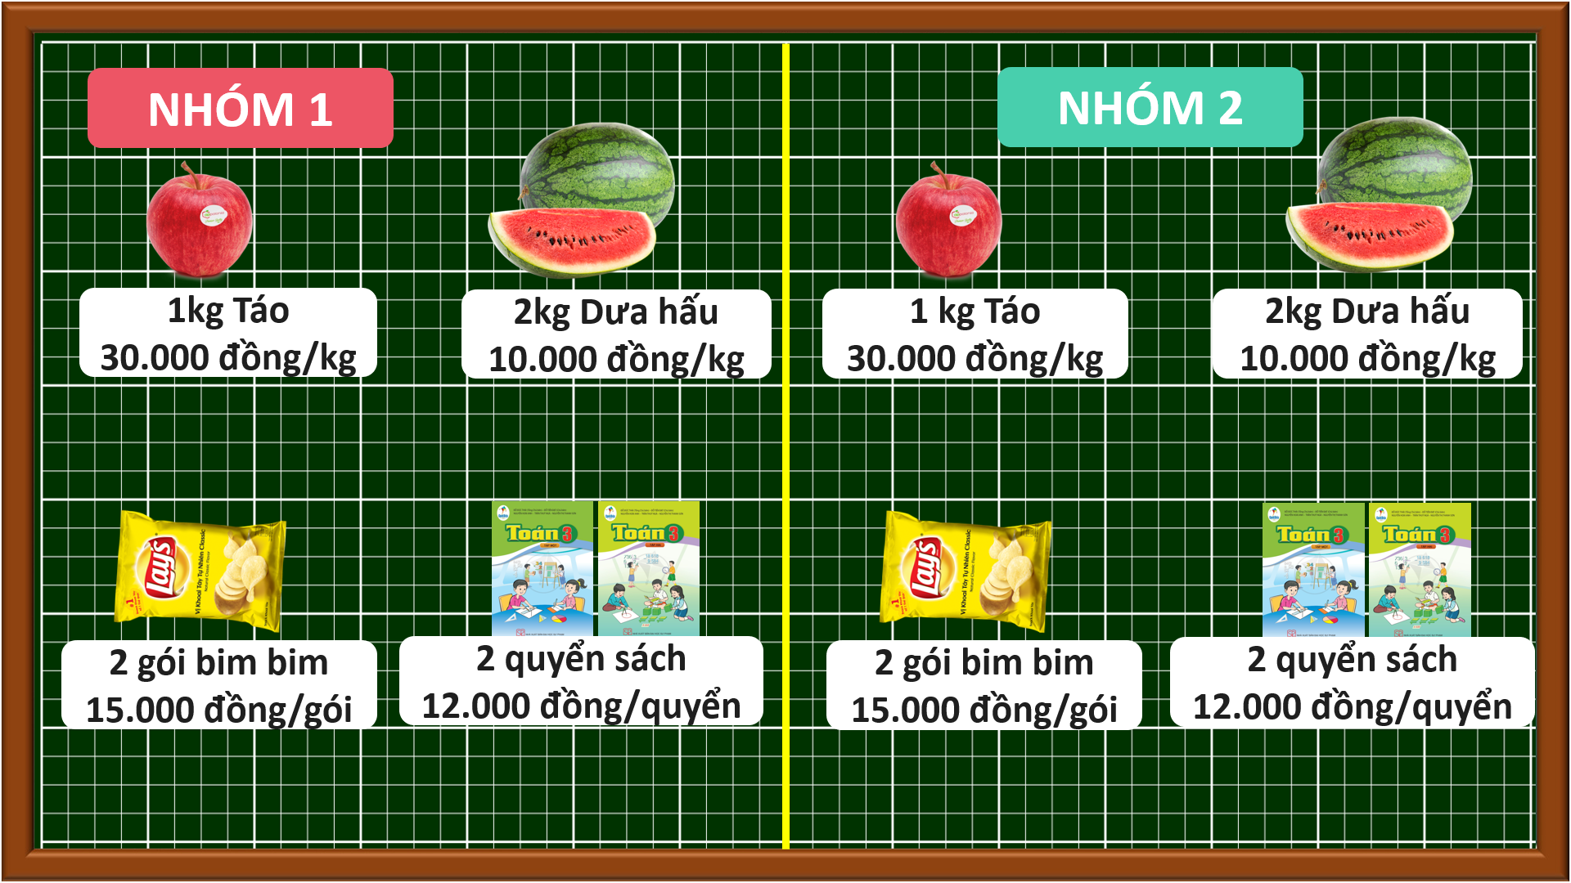Nhiệm vụ của HS là chọn mệnh giá tiền phù hợp có trong rổ của nhóm và gắn dưới mỗi vật phẩm trên bảng.  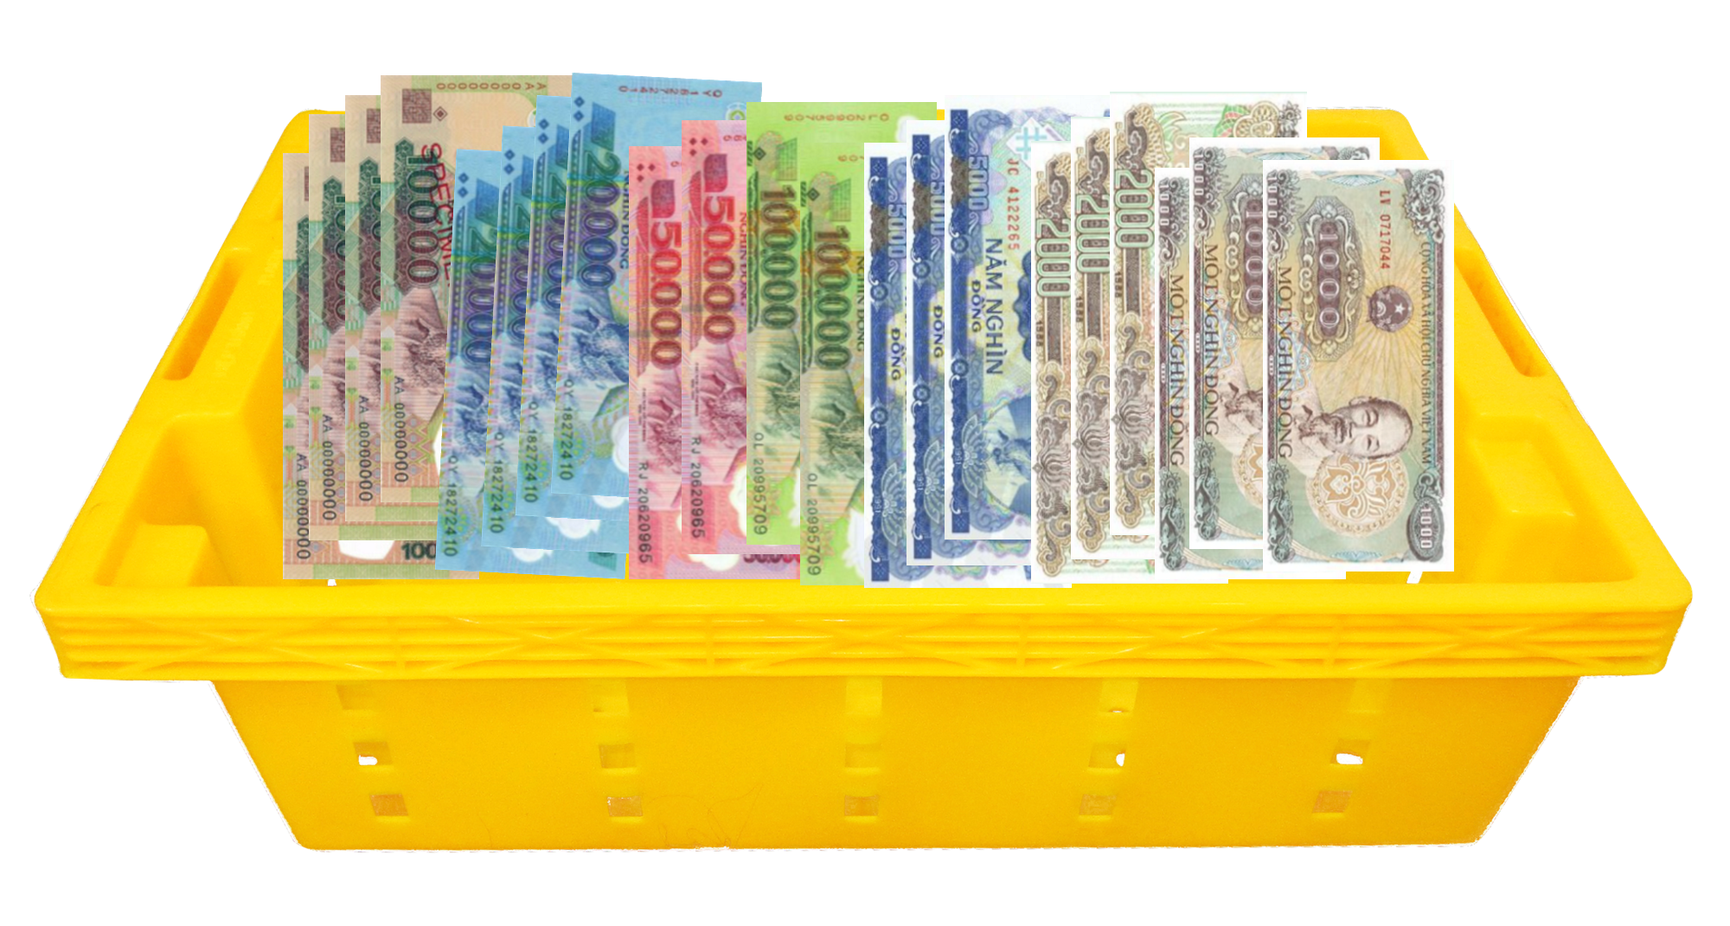  Nhóm nào hoàn thành trước thì sẽ giành chiến thắng.  - GV tổ chức cho HS chơi.  - GV nhận xét, khẳng định, tuyên dương đội thắng, động viên đội thua.  - Qua bài học ngày hôm nay, các em biết thêm được điều gì?  - Điều đó giúp ích được gì cho các em trong cuộc sống?  - Học xong bài này, các em nghĩ có thể vận dụng vào những tình huống nào trong cuộc sống? | - HS quan sát  - HS lắng nghe  - HS đọc  - HS trả lời  - HS trình bày theo ý hiểu của mình.  - HSNX bổ sung  - HS quan sát, lắng nghe  - HS giơ tay nếu đúng  - HS lắng nghe  - HS lắng nghe luật chơi  - HS tham gia trò chơi  - HS lắng nghe  - HS trả lời theo ý hiểu của mình.
IV. Điều chỉnh sau bài dạy:
.......................................................................................................................................
.......................................................................................................................................
.......................................................................................................................................

